**GUÍA DE TRABAJO: Vocabulary the clothes**

**CURSO: 3° Básico 2020**

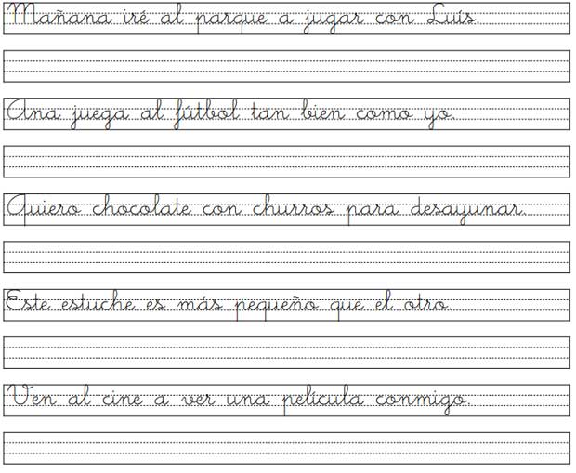**Nombre:**

**Objetivo : Identificar el vocabulario de vestimenta**

1. **Con los recortes pedidos en la clase anterior (vestimenta) pégalos en forma ordena; en tu cuadernos, busca su significado y escríbelos en ingles.**
2. **Trace. (remarca)**

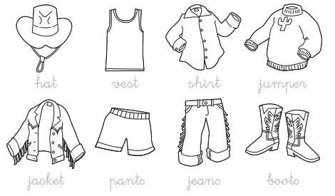

1. **Read and write A or B** ( Lee y escribe A o B de acuerdo a la vestimenta que tiene niño)

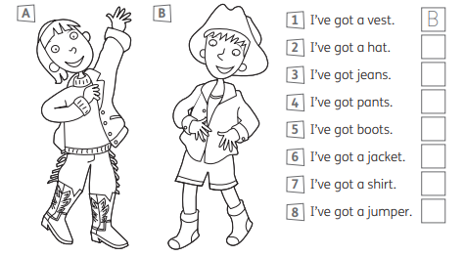

1. 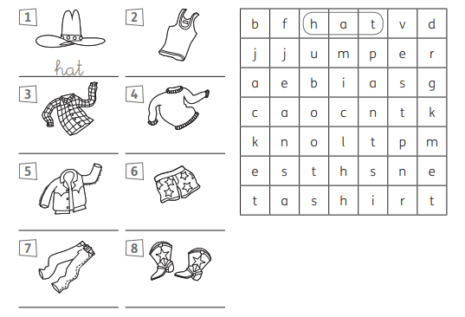**Find 8 words and then you must write it. (**Encuentra 8 palabras de vestimenta y luego escríbela en la línea)
2. **Trace and match. Read and colour. (Marca y une la palabra con la vestimenta. Lee y pinta cada vestimenta)**

